附件4：大沥高级中学路线示意图

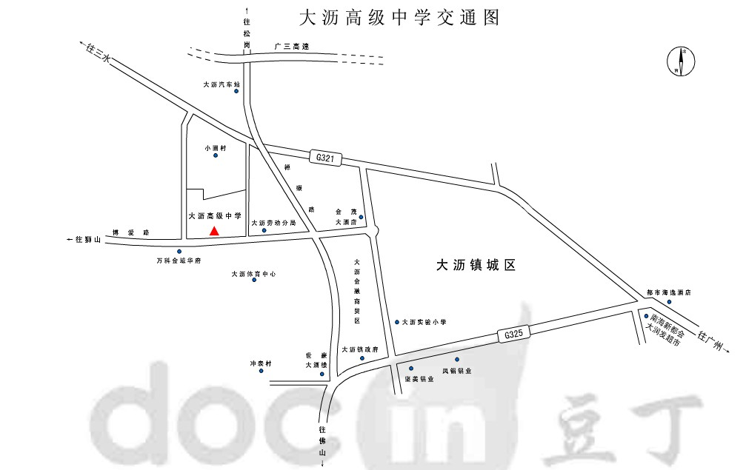

大沥高级中学校门示意图

